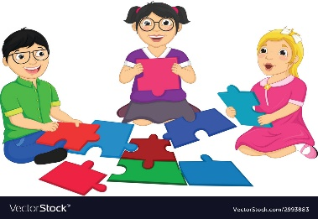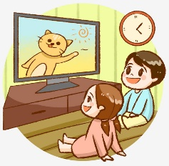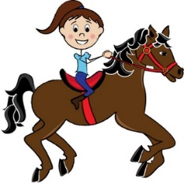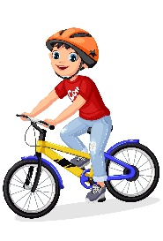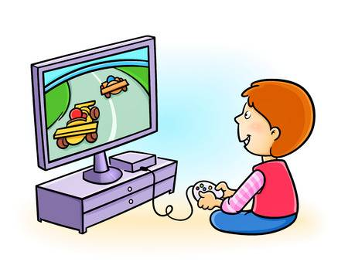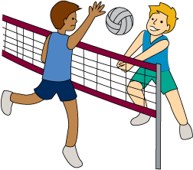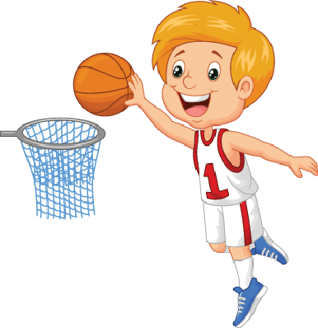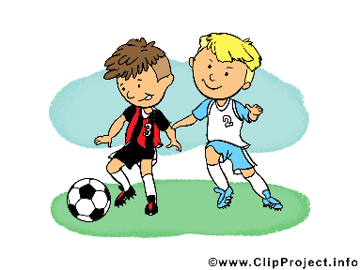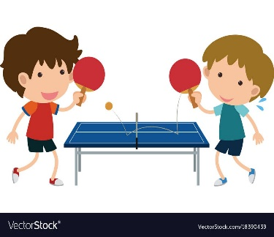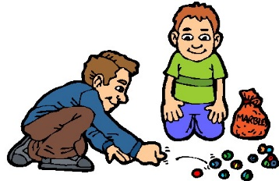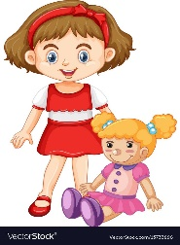

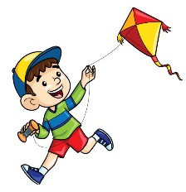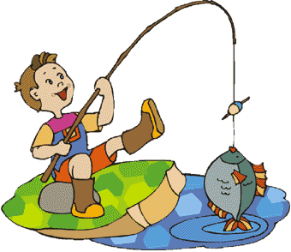

metin, küçük resim içeren bir resim

Açıklama otomatik olarak oluşturuldumetin, vektör grafikler içeren bir resim

Açıklama otomatik olarak oluşturulduküçük resim içeren bir resim

Açıklama otomatik olarak oluşturuldumetin içeren bir resim

Açıklama otomatik olarak oluşturuldumetin içeren bir resim

Açıklama otomatik olarak oluşturuldumetin içeren bir resim

Açıklama otomatik olarak oluşturuldumetin, vektör grafikler içeren bir resim

Açıklama otomatik olarak oluşturuldumetin, vektör grafikler, küçük resim içeren bir resim

Açıklama otomatik olarak oluşturulduküçük resim içeren bir resim

Açıklama otomatik olarak oluşturuldubisiklet, ulaşım içeren bir resim

Açıklama otomatik olarak oluşturulduküçük resim içeren bir resim

Açıklama otomatik olarak oluşturulduküçük resim içeren bir resim

Açıklama otomatik olarak oluşturuldumetin, küçük resim içeren bir resim

Açıklama otomatik olarak oluşturulduoyuncak, oyuncak bebek içeren bir resim

Açıklama otomatik olarak oluşturulduvektör grafikler içeren bir resim

Açıklama otomatik olarak oluşturuldumetin, küçük resim, oyuncak bebek, oyuncak içeren bir resim

Açıklama otomatik olarak oluşturuldumetin içeren bir resim

Açıklama otomatik olarak oluşturulduküçük resim içeren bir resim

Açıklama otomatik olarak oluşturulduküçük resim, oyuncak bebek içeren bir resim

Açıklama otomatik olarak oluşturuldu

metin, su sporu, yüzme, spor içeren bir resim

Açıklama otomatik olarak oluşturuldu